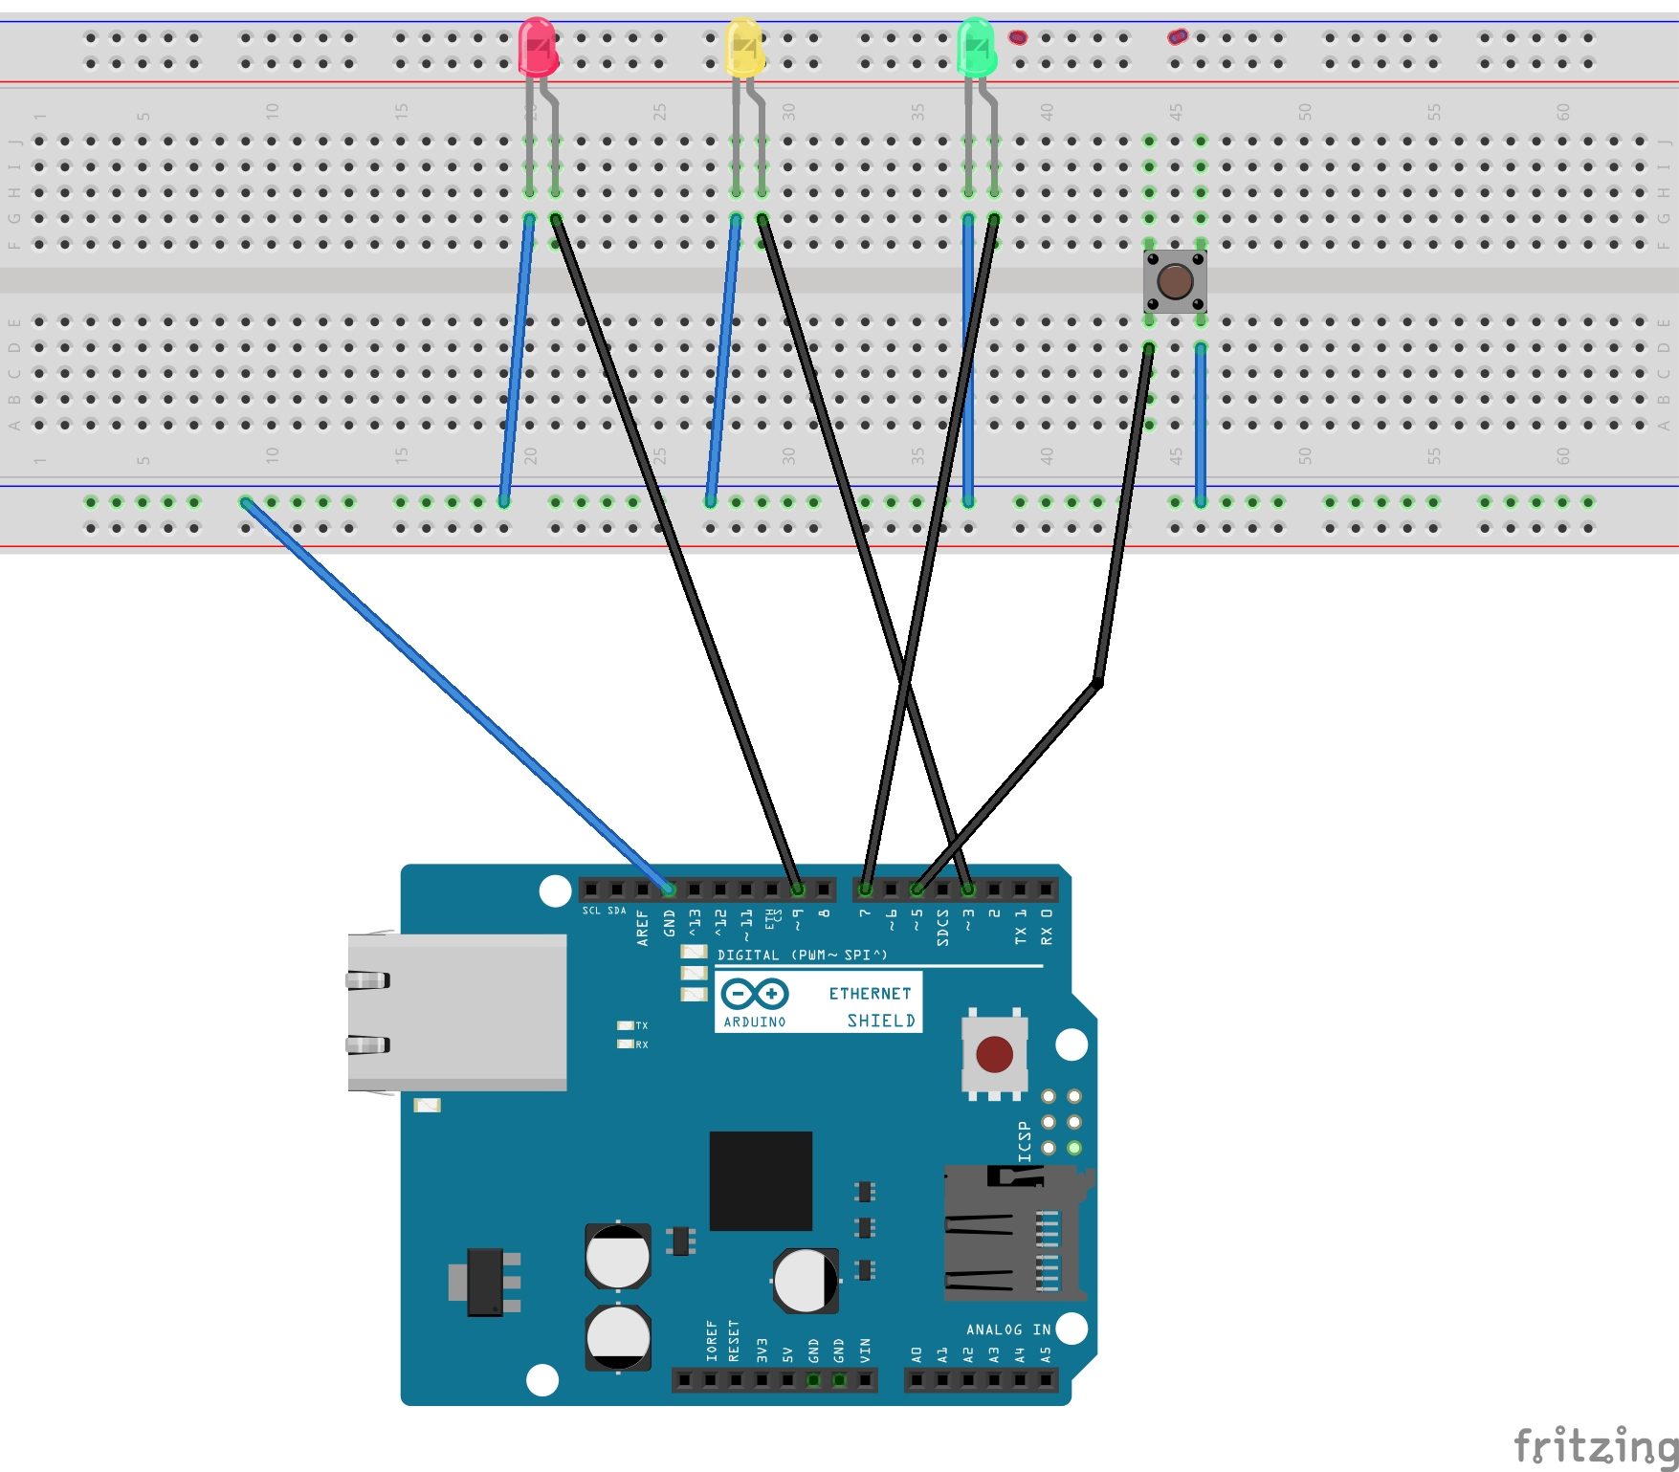
Tim Ollenberger

Code:

int gruen = 7; //Den Grüne LED an Pin 7 angeschlossen
int gelb = 3; //Den Gelbe LED an Pin 3 angeschlossen
int rot = 9; //Den Rot LED an Pin 9 angeschlossen
int button = 5; //Taster an Pin 5 angeschlossen

void setup() {
pinMode(gruen, OUTPUT); //Den grünen LED als Output definieren
pinMode(gelb, OUTPUT); //Den grünen LED als Output definieren
pinMode(rot, OUTPUT); //Den grünen LED als Output definieren
pinMode(button, INPUT_PULLUP); //Button als input definiert
digitalWrite(button, HIGH);
}

void loop() {
int buttonread = digitalRead(button); //buttonread ist der Status
digitalWrite(gruen, HIGH); //grüne LED an
if(buttonread == LOW) { //Wenn Button status gedrückt dann
digitalWrite(gruen, LOW); //Grüne LED aus
digitalWrite(gelb, HIGH); //Gelbe LED an
delay(50); //50 Millisekunden warten
digitalWrite(gelb, LOW); //gelbe LED aus
delay(100); //100 Millisekunden warten
digitalWrite(rot, HIGH); //Rote LED an
delay(1500); //1500 Millisekunden warten
digitalWrite(gelb, HIGH); //Gelbe LED an
delay(750); //750 Millisekunden warten
digitalWrite(gelb, LOW); //Gelbe LED aus
digitalWrite(rot, LOW); //Rot LED aus
digitalWrite(gruen, HIGH); //Grüne LED an

}

}

